|  |  |  |
| --- | --- | --- |
|  |  |  |
|  |  |  |
| Государственная интегрированная информационная система  управления общественными финансами «Электронный бюджет» | | |
| **Инструкция по** **обновлению сертификата сервера TLS на автоматизированном рабочем месте пользователя системы «Электронный бюджет» и использованию новой ссылки «**[**lk.budget.gov.ru**](http://lk.budget.gov.ru/udu-webcenter/)**»** | | |
|  | | |
|  | | |
|  |  |  |
|  |  |  |
|  |  |  |

**Оглавление**

1. СПИСОК терминов и сокращений 3

2. Описание операций 4

2.1 Копирование нового сертификата сервера TLS на АРМ пользователя 4

2.2 Замена сертификата сервера TLS в СКЗИ «Континент TLS Клиент»………………………………………………………………………….4

# сПИСОК терминов и сокращений

В документе используются следующие термины и сокращения:

АРМ – автоматизированное рабочее место пользователя системы «Электронный бюджет»;

ОС – операционная система;

Пользователь – зарегистрированный в системе «Электронный бюджет» сотрудник организации, которому предоставлен доступ к определенным функциям в системе «Электронный бюджет», в соответствии с заявкой на подключение;

Система «Электронный бюджет» – государственная интегрированная информационная система управления общественными финансами «Электронный бюджет»;

# Описание операций

## Копирование нового сертификата сервера TLS на АРМ пользователя

Файл сертификата доступен для загрузки в данной инструкции:



Также данный сертификат опубликован на официальном сайте Федерального казначейства в разделе ГИС «Электронный бюджет»: http://www.roskazna.ru/gis/ehlektronnyj-byudzhet/podklyuchenie-k-sisteme/

## Замена сертификата сервера TLS в СКЗИ «Континент TLS Клиент»

Для замены сертификата сервера TLS в ПО «Континент TLS Клиент» версии 2.0 на АРМ пользователя необходимо:

1. Выполнить запуск диалога «Континент TLS Клиент». Для этого в меню «Пуск» ввести «Континент TLS клиент» и щелкнуть по найденному элементу.
2. В разделе «Управление сертификатами» перейти на вкладку «Серверные сертификаты». Откроется перечень установленных серверных сертификатов.
3. Импортировать новый сертификат сервера «Федеральное казначейство». Для этого нажать кнопку «Импортировать». В открывшемся окне перейти в директорию, в которую был скопирован сертификат на первом шаге данной инструкции, определить формат файлов как «Все файлы» и выбрать сертификат:

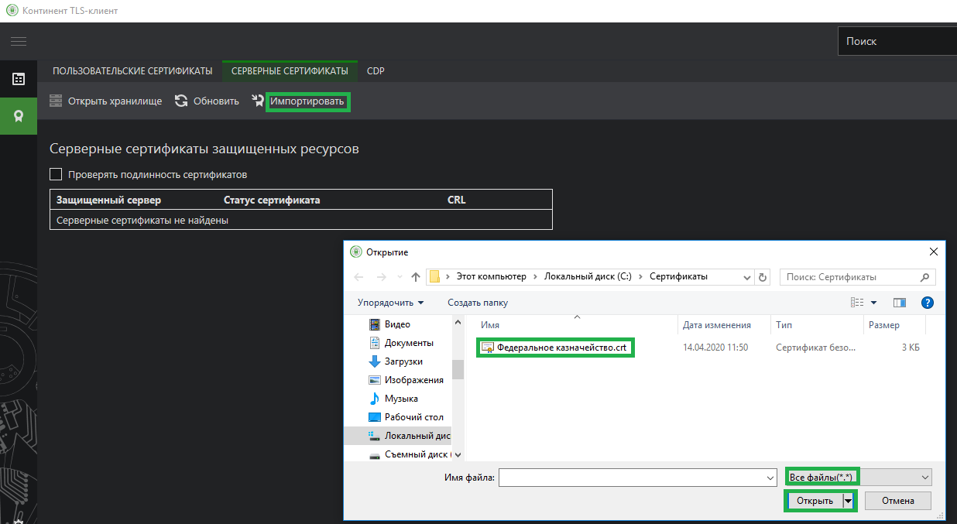

Рисунок 1 – Выбор сертификата сервера «Федеральное казначейство»

1. Перед выполнением подключения к личному кабинету ГИИС Электронный бюджет с новым сертификатом сервера требуется убедиться, что в соединениях создан ресурс «lk.budget.gov.ru», если ресурс не создан, то необходимо добавить его.

Для добавления нового ресурса необходимо нажать на кнопку «Добавить». Выбрать тип соединения «Ресурс» В окне добавления ресурса прописать следующие параметры:

Адрес: lk.budget.gov.ru.

Имя ресурса: lk.budget.gov.ru.

Удаленный порт: 443

Тип: Прокси

После введения параметров нажать кнопку «Сохранить». Окно соединений будет выглядеть следующим образом

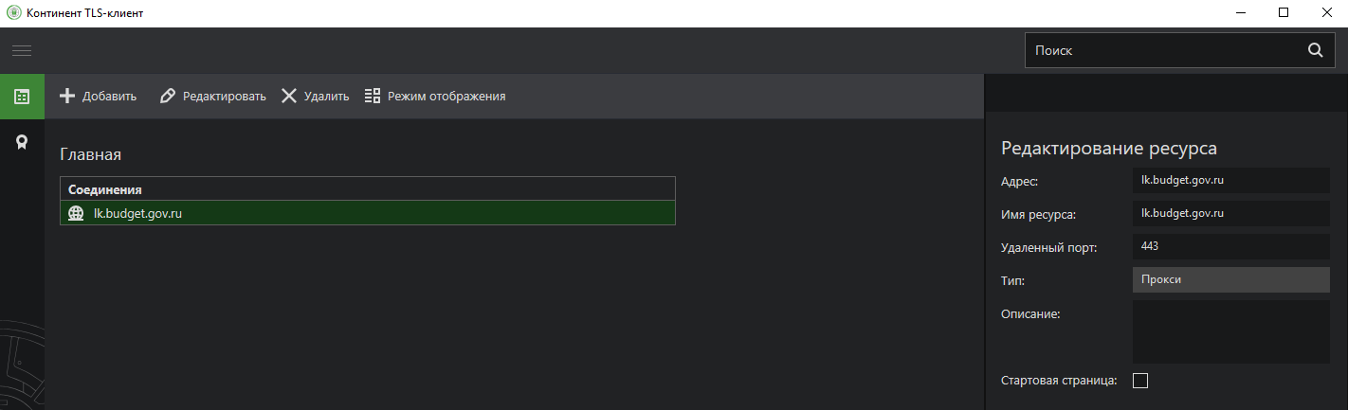

Рисунок 3 – Созданное соединение lk.budget.gov.ru

1. Далее необходимо выполнить «Сброс соединений» в Континент TLS клиенте. Для этого требуется в правом нижнем углу рабочего стола на значке Континент TLS клиента нажать правой кнопкой мыши и выбрать пункт «Сброс соединений», затем в браузере перейти по новой ссылке: <http://lk.budget.gov.ru/udu-webcenter/>
2. Прежняя ссылка <http://lk2012.budget.gov.ru/udu-webcenter/> будет действовать в течение июля 2020 года в качестве резервной, данной ссылкой можно будет воспользоваться при возникновении сложностей с подключением к <http://lk.budget.gov.ru/udu-webcenter/>.